IK 11
Горизонтальная тяга
(инструкция по сборке)
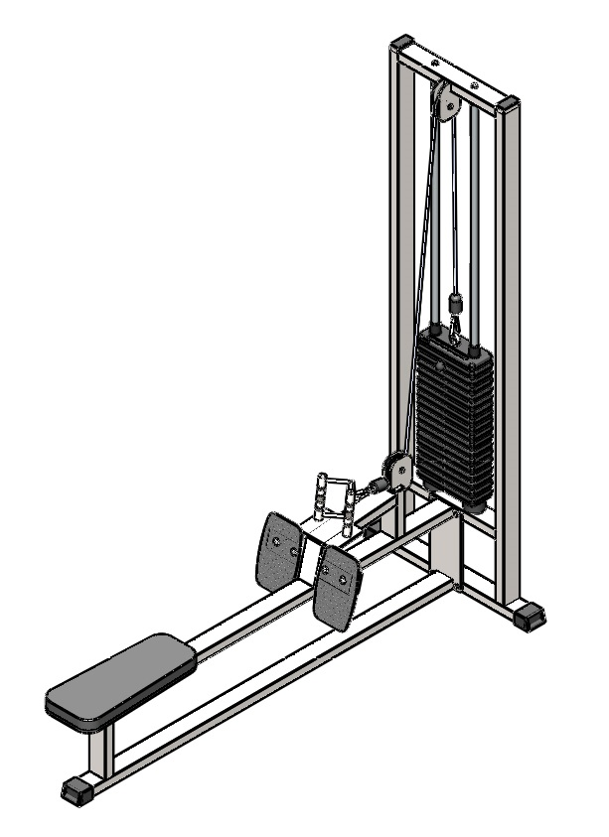

Комплект поставки
 | IK 908 Ручка блочная параллельный хват | 1 шт.
 | Втулка центрирующая | 2 шт.
 | Направляющая | 2 шт.
 | Пластина упора ног, левая | 1 шт.
 | Пластина упора ног, правая | 1 шт.
 | Рама под грузоблоки | 1 шт.
 | Рама сиденья | 1 шт.
 | Сиденье | 1 шт.
 | Болт 10х60 с квадратным подголовком | 4 шт.
 | Болт М10х100 | 4 шт.
 | Болт М10х50 | 4 шт.
 | Болт М10х60 | 2 шт.
 | Гайка М10 самоконтрящаяся | 8 шт.
 | Зажим для троса «Duplex» | 2 шт.
 | Карабин 8х80 тип C | 2 шт.
 | Коуш для троса | 2 шт.
 | Трос металлополимерный ПР 6,0;цвет черный | 1 шт.
 | Фиксатор для грузоблоков | 1 шт.
 | Шайба D10 | 14 шт.
 | Верхний груз | 1 шт.
 | Груз 5 кг | 17 шт.
 | Демпфер с гайкой | 2 шт.
 | Колпак декоративный М10 S17 | 2 шт.
 | Ограничитель троса | 2 шт.

- К раме грузоблоков (6) прикрутите демпфера (22) комплектом крепежа: болт М10х50 (11), шайба D10 (19); в демпфера (22) вставьте направляющие (3), наклонив направляющие, поочередно наденьте грузоблоки 5 кг – 17 шт. (21); следом наденьте верхний груз с флейтой (20); сверху на направляющие (3) наденьте центрирующие втулки (2). Затем через отверстия в раме (6) вкрутите во втулки (2) комплект крепежа: болт М10х50 (11); шайба D10 (19). При помощи фиксатора (18) установите необходимую Вам нагрузку.
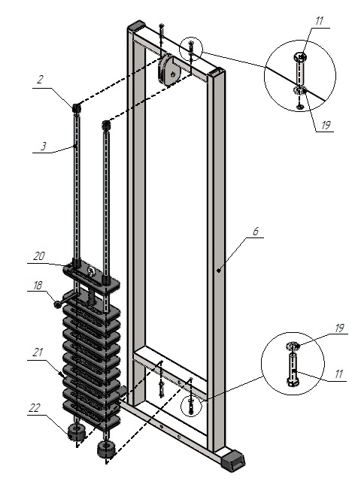
Рис.1
- А) К раме грузоблоков (6) прикрутите раму сиденья (7) комплектом крепежа: болт М10х100 (10), шайба D10 (19), гайка М10 (13).
Б) К раме сиденья (7) прикрутите пластины упора ног левую и правую (4,5) комплектом крепежа: болт М10х60 с квадратным подголовком (9), шайба D10 (19), гайка М10 (13).
В) К раме сиденья (7) прикрутите сиденье (8) комплектом крепежа: болт М10х60 (12), шайба D10 (19) (рис.2).
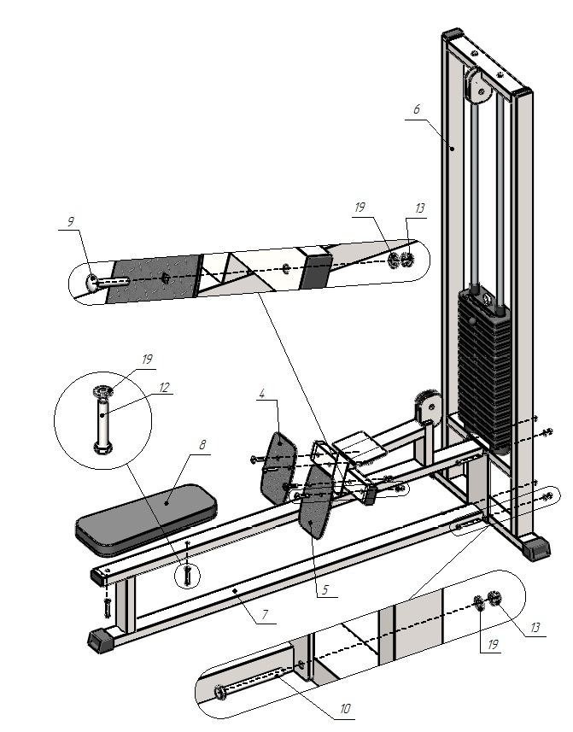
Рис.2
- Возьмите один конец троса (17) и проденьте его через отверстие в стопоре/ограничителе (24); затем вложите трос в зажим «Duplex» (14), обогнув болты зажима с одной стороны; далее вытяните трос посильнее и сделайте петлю, вложите в нее коуш (16); вернитесь в зажим (14), снова обогнув болты, но с другой стороны. Затяните как можно сильнее планку зажима (14). Зажим (14) с тросом (17) вставьте в полость стопора (24). Зафиксированный конец троса скрепите с рым-болтом на верхнем грузе (20) при помощи карабина (15). Свободный конец троса (17) пропустите согласно схеме и повторите последовательность операций, указанных выше; при помощи карабина (15) прикрепите ручку параллельный хват (1) (рис.3).

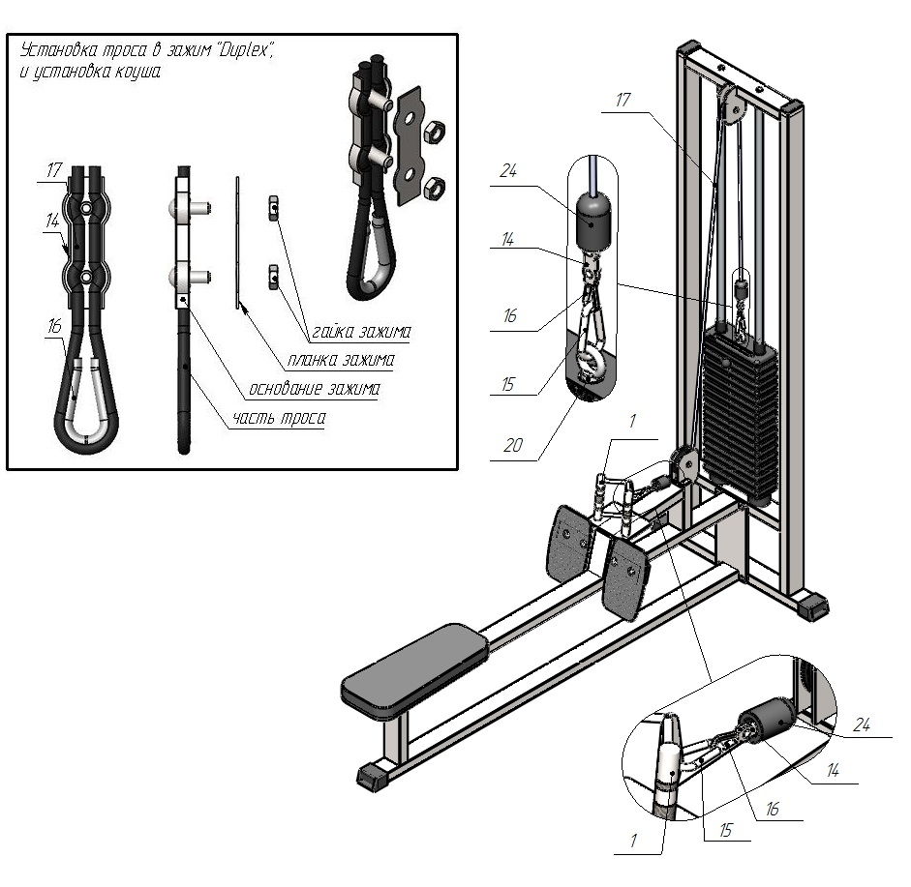
Рис.3

